01/04/2014

UNIVERSIDAD TECNOLÓGICA DE PEREIRA

PROGRAMA DE TECNOLOGÍA ELÉCTRICA

LABORATORIO DE ELECTRÓNICA INTEGRADA

PROFESOR: JOSE NORBEY SANCHEZ FERNANDEZ

PREINFORME No 8.2: “INTERUPTOR DE TACTO TEMPORIZADO”

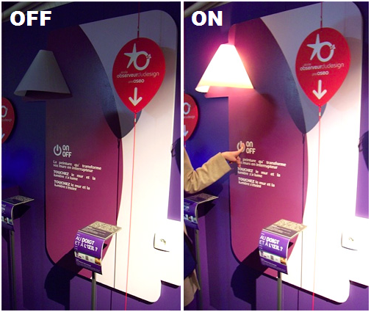

Diseñar un circuito que opere como un INTERRUPTOR AL TACTO TEMPORIZADO. En este circuito se deberá encender una bombilla cada vez que se toca una vez un terminal de contacto metálico (placa o cable desnudo) y deberá permanecer así hasta que se termine el tiempo de encendido, que podrá ser ajustado por medio de un potenciómetro entre 10 segundos y 5 minutos.

El encendido de la bombilla de 100 W y 120 VAC se hará usando interruptores AC de estado sólido con TRIAC.

Condiciones del Diseño:

** Partiendo de la RED AC de 120 VAC / 60 Hz, diseñar una FUENTE DE ALIMENTACIÓN
REGULADA POR ZENER sin transformador de +12 VCC y 100 mA para alimentar todo el
circuito.

** Usar el circuito integrado temporizador XX555 para el TEMPORIZADOR DE CONTACTO de
1 segundo.
** Usar el circuito integrado temporizador XX555 para el TEMPORIZADOR DE ENCENDIDO
ajustable por medio del potenciómetro SELECTOR DE TIEMPO entre 10 segundos y 5
minutos.

** Para el diseño de la MEMORIA DE ENCENDIDO elegir y usar adecuadamente uno de los
siguientes FLIP-FLOP’s: CD4043, CD4027 o CD4013.

** Se cuenta con los TRIAC’s: BTA12-600B y BT134600E. Elegir de la lista dada el más
conveniente para diseñar la INTERFAZ DE CONMUTACIÓN CON TRIAC, teniendo en
cuenta que la carga es una bombilla incandescente de 120 VAC / 100 W.

** Usar dos diodos LED ubicados estratégicamente para indicar los estados de encendido y
apagado de la bombilla (Verde y Rojo respectivamente).

** Para la lógica de soporte, si es necesaria, usar cualquier tipo de compuerta y cualquier tipo
de transistor 2N3904 y/o 2N3906.

En la figura se muestra el diagrama en bloques del circuito.
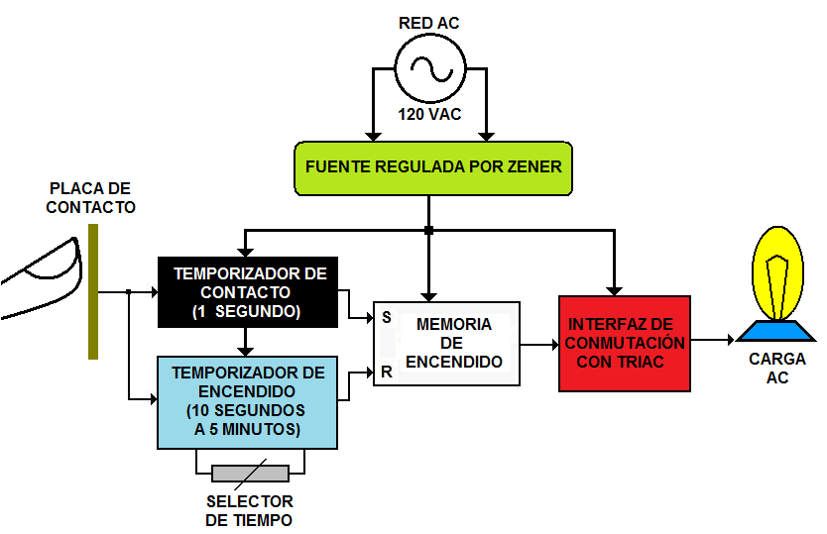

Construir el circuito que se muestra en diagrama de bloques y hacer la lista de materiales correspondiente.

NOTAS

1. Para elegir los TRIAC, se deben considerar: la corriente (IT) y el voltaje (VT) RMS que debe
manejar como mínimo el dispositivo y la corriente de disparo (IG).

2. Para cargas superiores a 1 A los dispositivos de control electrónicos (TRIAC’s, SCR’s, BJT’s,
REGULADORES DE VOLTAJE y CORRIENTE, AMPLIFICADORES DE POTENCIA o
MOSFET’s) deben tener un disipador de energía térmica adecuado.

3. Cuando los TRIAC’s, los SCR’s y los transistores manejan cargas de corriente grande
(mayores a 1A) y además altamente inductivas (con factor de potencia inferior a 0,7) deben
ser protegidos con redes RC (red snubber) contra el crecimiento abrupto de la corriente.

4. Cuando se desconozca el factor de amplificación de corriente, se puede considerar que
los transistores de baja potencia (con corriente menor a 1 A) tienen un hFE mínimo de 100 y
que los transistores de potencia media y alta (con corriente entre 1 A y 10 A) tienen un hFE
mínimo de 10 (en todos los casos prácticos, siempre es mejor consultar la hoja de datos del
transistor o medirlo).

5. El diseño debe incluir la magnitud y la potencia de todos los componentes usados.

